

Manual de Usuario Para el Sitio Web

“TERMIOT”

Autores del Sistema: Aprendices

Pedro Alexander Sierra

Brian Estiben Espitia

Chen Lee Casas

Nicolas Andres Moreno

01/Nov/2019

HOJA DE CONTROL

|  |  |  |  |
| --- | --- | --- | --- |
| **Colegio** | Centro de mercados, logística y tecnologías de la información | | |
| **Nombre del Proyecto** | Termiot | | |
| **Entregable** | Manual de Usuario | | |
| **Autor** | Brian Esteban Espitia Daniel | | |
| **Versión/Edición** |  | **Fecha Versión** | 18/11/2019 |
| **Aprobado por** |  | **Fecha Aprobación** | DD/MM/AAAA |
|  |  | **Nº Total de Páginas** | 58 |

Contenido

1 Introducción 7

2 Definiciones 8

3 Requerimientos Básicos del Sistema 9

4 Descripción roles: 10

5 Descripción de los módulos 11

6 Inicio de Sesión 12

7 Desarrollo del manual 15

7.1 Usuarios 15

7.1.1 Registrar usuario: 16

7.1.2 Consultar usuario: 17

7.1.3 Actualizar usuario: 18

7.1.4 Perfil 20

7.2 Institución 22

7.2.1 Registrar institución: 23

7.2.2 Consultar Instrucción: 24

7.2.3 Actualizar Institución: 25

7.3 Proveedor 26

7.3.1 Registrar Proveedor: 27

7.3.2 Consultar Proveedor: 28

7.3.3 Actualizar proveedor: 29

7.4 Producto 31

7.4.1 Registrar Producto: 32

7.4.2 Consultar Producto: 33

7.4.3 Actualizar producto: 34

7.5 Categoría 36

7.5.1 Registro 38

7.6 Ítems 38

7.6.1 Registrar Ítem. 40

7.6.2 Consultar Ítems: 42

7.6.3 Actualizar Ítem: 43

7.6.4 Registrar Entrada o salida de ítems 46

7.6.5 Historial de registros 47

7.7 Cuarto Frio 48

7.7.1 Registrar Cuarto Frio. 48

7.7.2 Consultar Cuarto Frio: 49

7.7.3 Actualizar Cuartos frío: 50

7.7.4 Ubicación: 52

8 Sección de problemas frecuentes y su forma de solucionarlos 56

8.1 Digitar solo valores numéricos o alfabético 56

8.2 Campos vacíos 57

8.2.1 Solución 57

8.3 Solo números o leras 58

8.3.1 Solución 58

8.4 Correos 58

8.4.1 Solución 59

8.5 Fecha vencimiento 59

8.5.1 Solución 59

8.6 Errores de no se pudo realizar una acción 59

8.6.1 Solución 59

9 Ubicación 60

9.1.1 Solución 60

10 Datos de contacto. 61

11 Glosario 62

**Lista de imágenes**

Imagen 1: Inicio de sesión 12

Imagen 2: Problemas frecuentes 12

Imagen 3: Menú principal 14

Imagen 3: Menú usuario 15

Imagen 4: Registrar Usuario 16

Imagen 5: Consultar Usuario 17

Imagen 6: Editar usuario 18

Imagen 7: Actualizar usuario 19

Imagen 8: Perfil 20

Imagen 9: Editar Perfil 21

Imagen 10: Institución 22

Imagen 11: Registrar Institución 23

Imagen 12: Consultar Institución 24

Imagen 12 Actualizar Institución 25

Imagen 12: Proveedor 26

Imagen 13: Registrar Proveedor 27

Imagen 13: Consultar Proveedor 28

Imagen 13: Editar Proveedor 29

Imagen 14: Actualizar Proveedor 30

Imagen 15: Producto 31

Imagen 15: Registrar Producto 32

Imagen 16: Consultar Producto 33

Imagen 17: Editar Producto 34

Imagen 18: Actualizar Producto 35

Imagen 19: Categoria 37

Imagen 18: Registro Categoría 38

Imagen 20: Ítems 39

Imagen 21: Registrar Ítems 40

Imagen 22: Estante – Ítems 41

Imagen 23: Nivel – Ítems 41

Imagen 24: Profundidad – Ítems 42

Imagen 25: Consultar Ítems 42

Imagen 26: Editar Ítems 43

Imagen 26: Actualizar Ítems 44

Imagen 27: Entrada / Salida 46

Imagen 28: Entrada / Salida 47

Imagen 29: Consultar Entrada / Salida 47

Imagen 30: Registrar Cuarto Frio 48

Imagen 31: Consultar Cuarto Frio 49

Imagen 32: Editar Cuarto Frio 50

Imagen 33: Actualizar Cuarto Frio 51

Imagen 34: Plano Cuarto Frio 52

Imagen 35: Consultar Cuarto Frio 52

Imagen 36: Nivel y Profundidad Cuarto Frio 53

Imagen 37: Información Ítem en estante. 53

Imagen 38: Estante Vacío 54

Imagen 39: Impresión Plano. 54

Imagen 40: Reporte Plano 55

Imagen 41: Notificación Vacío 57

Imagen 42: Notificación solo un tipo 58

Imagen 43: Notificación correos 58

Imagen 44: Notificación fechas 59

Imagen 45: Notificación Falla 59

Imagen 46: Notificación correcto 60

Imagen 47: Notificación Posicion ocupada 60

# Introducción

**¿Qué es TERMIOT?**

Es un Sistema Web para la realización de inventarios de los productos que se encuentran alojados dentro de una cava de frio lo que le permitirá al usuario llevar un control de funciones como Stock Mínimo del Producto, Ubicación del Producto, Temperatura y Humedad de la Cava. Permitiendo mejorar en procesos de almacenaje y distribución de los mismos generando reportes.

**¿Objetivo del Manual?**

El presente manual lo ayudara a conocer el manejo del sistema de una manera más eficiente y sencilla de nuestro sistema “Imagen Logo”. Sígalo paso a paso para lograr una utilización correcta de nuestro sistema.

# Definiciones

**Sistema de información:** Es un conjunto de datos que interactúan entre sí con un fin común. En informática, los sistemas de información ayudan a administrar, recolectar, recuperar, procesar, almacenar y distribuir información relevante para los procesos fundamentales y las particularidades de cada organización.

# Requerimientos Básicos del Sistema

Para la Utilización del Sistema Web deberá cumplir requisitos locales como:

Acceso a Internet Banda Ancha no inferior a 256 Kb/s

Navegador Explorer 9.0 / Mozilla Firefox 5.0 / Google Chrome 10.0 o versiones superiores

El sistema se encontrará alojado en la web, por lo que si el usuario tiene acceso a un dispositivo con conexión a internet y un navegador podrá acceder al sistema desde cualquier zona que cumpla con estos requisitos.

# Descripción roles:

El rol es la clasificación que tienen los usuarios dentro del sistema, de manera que así se controla el trabajo de cada usuario dando determinados privilegios a los mismos según el rol.

**Administrador:** Posee todos los privilegios dentro del sistema, generalmente son sus creadores y/o personas, instituciones y cuartos fríos capaces de manejar toda su información y en caso de que fuera necesario la modificación del mismo.

**Almacenista:** Este rol posee los privilegios relacionados con los productos, los cuales serían registrar, actualizar y consultar ítems, cuartos fríos, proveedores.

# Descripción de los módulos

**Institución:** Este módulo se refiere a la institución que pertenece cada usuario, es la sede en donde se encuentra instalado el cuarto frio.

**Usuarios:** Este módulo es para mantener un control sobre los permisos que tiene cada empleado en el sistema.

**Productos:** Se refiere a los productos que se encuentran registrados en el sistema, este módulo contiene la información general de cada producto, evitando la redundancia de datos.

**Ítems:** Este módulo es una extensión del módulo productos, lo único diferentes es que en este módulo se tiene una descripción más detallada de cada producto, por ejemplo: la fecha de vencimiento, la posición, la cantidad.

**Cuartos Fríos:** Este módulo se refiere a la ubicación en la que se encuentra cada ítem, básicamente es el que le permitirá al usuario saber dónde se encuentra ubicado cada ítem dentro de cada cuarto frio, más la información de este.

**Proveedores:** Este módulo se refiere a la información general de cada proveedor que trae los productos.

# Inicio de Sesión

**1.**

**2.**

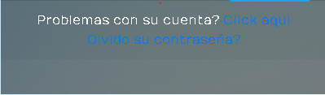**3.**

**4.**

**Imagen** 1: Inicio de sesión

**5.**

Imagen 2: Problemas frecuentes

En estas imágenes encontramos

1. Espacio para Ingresar el Nombre del Usuario.
2. Espacio para Ingresar la Contraseña del Usuario.
3. Opción para Visualizar la Contraseña la cual se Encuentra Oculta.
4. Botón Que valida los Datos Ingresados y dependiendo el tipo de usuario lo re direccionara al menú correspondiente.
5. En caso de tener problemas con su cuenta u olvidar su contraseña seleccionando y dando clic sobre el texto lo re direccionara a los menús de recuperación correspondientes

**Menú Principal**

**5.**

**6.**

**4.**

**1.**

**6.**

**2.**

**3.**

**7.**

Imagen 3: Menú principal

En esta imagen encontramos

1. Espacio Que le Permite al Usuario Ingresar a Visualizar la Información de Su Perfil.
2. Espacio Para Finalizar La Sesión Actual Iniciado Acción que lo Re direccionara al Inicio de Sesión.
3. Espacio en el Que se Visualiza Imágenes y Videos Acerca de la Empresa y el Aplicativo.
4. Opciones para realizar Procesos de Registro, Consulta, Actualización y Eliminación de Institución y Cuarto Frio.
5. Botón Slide que permite Ocultar el Menú del Lado Izquierdo y Ampliar la Zona Central.
6. Espacio en el Que se Observa Información del Usuario que Inicio Sesión como su Cargo y su Nombre .
7. Opciones para realizar Procesos de Registro, Consulta, Actualización y Eliminación de Usuarios en caso de Acceder como Administrador, Productos, Proveedores y Ítems.
8. Opción Que Permite Generar y Visualizar Un Reporte Plano de Productos y su Stock.

# Desarrollo del manual

## Usuarios

En este módulo se le permitirá al administrador registrar nuevos usuarios en el sistema, pidiendo los datos básicos de este, para acceder a este menú deberá dirigirse a la parte inferior izquierda y seleccionar la opción que desea más conveniente para usted.

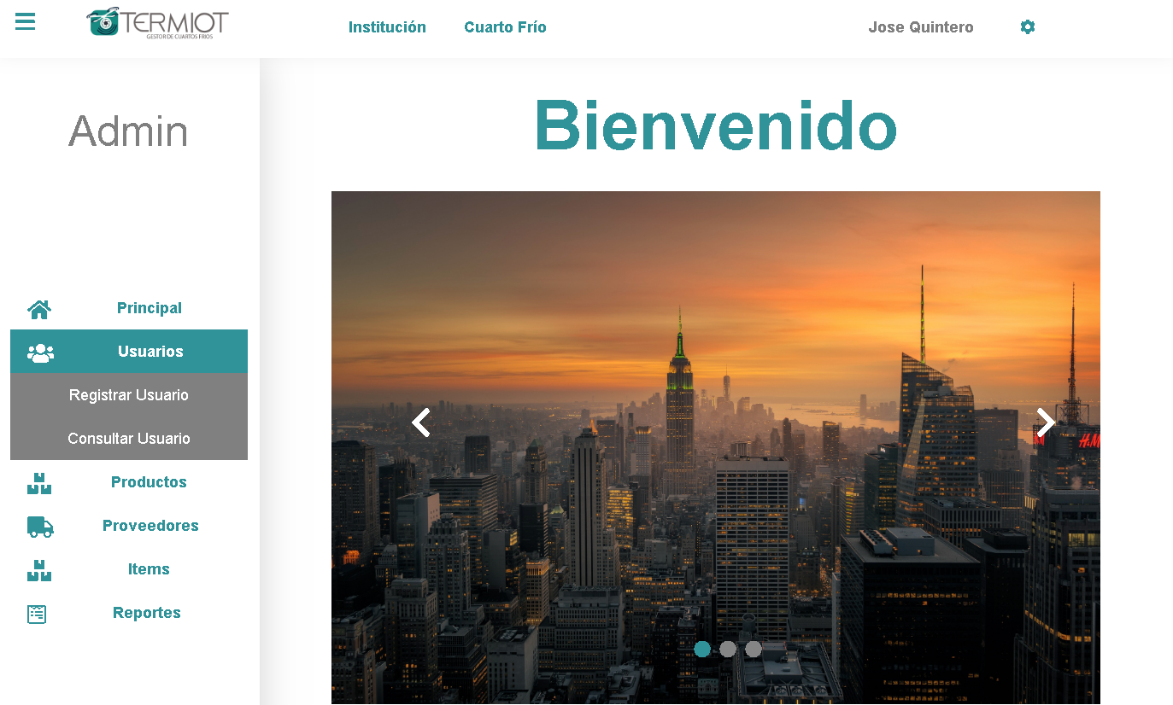

Imagen 3: Menú usuario

### Registrar usuario:

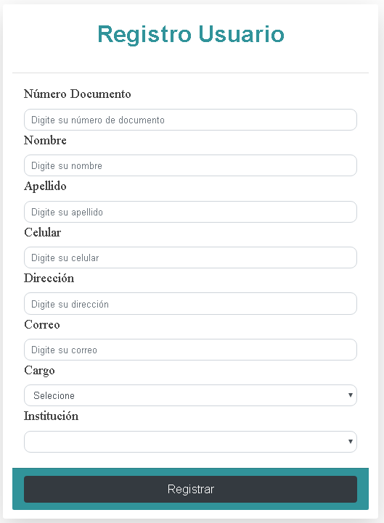

**1.**

**2.**

**3.**

**4.**

**6.**

**5.**

**8.**

**7.**

**9.**

Imagen 4: Registrar Usuario

En esta imagen encontramos una sesión, en la cual muestra un formulario que le permitirá al administrador registrar un nuevo usuario, para ello debe llenar cada uno de los campos correspondientes:

1. Espacio para Ingresar el número de documento del usuario
2. Espacio para Ingresar el primer nombre del usuario
3. Espacio para Ingresar el primer apellido del usuario
4. Espacio para Ingresar el número de celular
5. Espacio para Ingresar la dirección
6. Espacio para Ingresar el correo electrónico, este debe escribirse correctamente ya que a este, le llegara una contraseña al usuario por lo tanto, solo el usuario tendrá acceso a ella.
7. Espacio para seleccionar el cargo que tendrá el usuario, el cual serian administrador y almacenista (su función fue explicada con anterioridad en la sesión de roles“).
8. Espacio para seleccionar la institución, este campo se refiere a la institución a la cual pertenece el usuario-empleado, para esto debe haber registrado una institución previamente.
9. Botón registrar, al darle clic en este botón se validaran los campos descritos con anterioridad y se realizara el registro en la base de datos.

### Consultar usuario:

**1.**

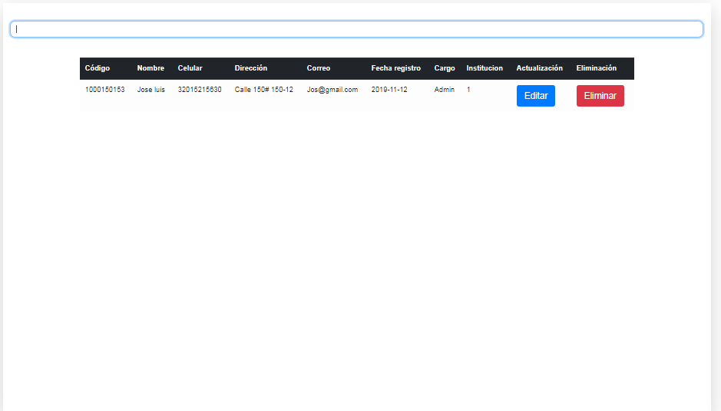

**4.**

**3.**

**2.**

Imagen 5: Consultar Usuario

En esta imagen encontramos una sesión, en la cual el administrador podrá ver un listado de los usuarios registrados en el sistema, y las opciones correspondientes.

1. Espacio para filtrar a un usuario, en este campo el administrador podrá filtrar un registro mediante cualquier dato, ya sea correo, nombre, apellido, dirección, etc. su función es realizar una consulta específica.
2. Listado de usuarios, es una tabla la cual permite observar los datos registrados de cada usuario, que serían los siguientes:
   * Código
   * Nombre
   * Celular
   * Dirección
   * Correo
   * Fecha registro
   * Cargo
   * Institución
3. Botón de actualizar, este le permitirá al administrador modificar los datos de un usuario, la explicación más detallada se encuentra adelante.
4. Botón de eliminar, este botón le permitirá al administrado eliminar los usuarios, quitándole el privilegio de ingresar al sistema.

### Actualizar usuario:

En esta sesión, encontramos un formulario que le permitirá al administrador actualizar la información de un usuario, para ello debe darle clic al botón actualizar en la sesión de “Consultar usuario” en el registro que desea modificar.



Imagen 6: Editar usuario

Después del paso anterior se mostrará un formulario con los datos cargados del usuario seleccionado:

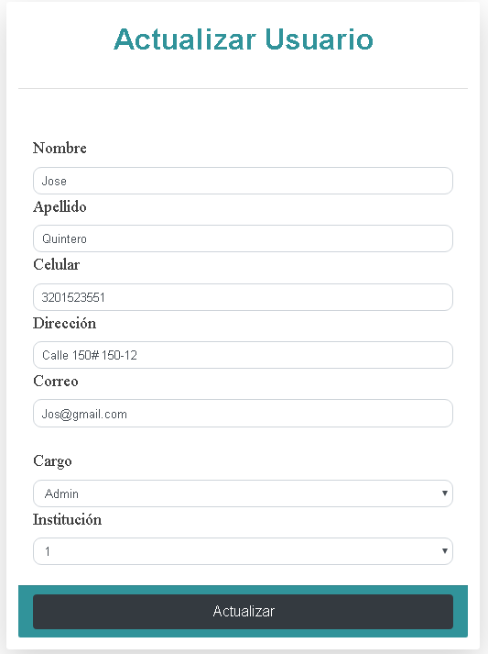

**2.**

**1.**

Imagen 7: Actualizar usuario

1. Para realizar la modificación el usuario deberá cambiar los campos:

* número de documento del usuario
* primer nombre del usuario
* primer apellido del usuario
* número de celular
* la dirección
* correo electrónico.
* cargo
* institución.

Anteriormente explicados en la sesión de registrar usuario.

2. Al momento de haber modificado los datos del usuario, el administrador deberá dar clic en el botón “Actualizar” que se encuentra en la parte inferior del formulario, el cual validará que los datos digitados previamente sean correctos y registrará los cambios en la base de datos.

### Perfil

En esta sesión encontraremos un apartado en el cual, el usuario podrá actualizar su información de perfil, está la podremos encontrar en la parte superior derecha:

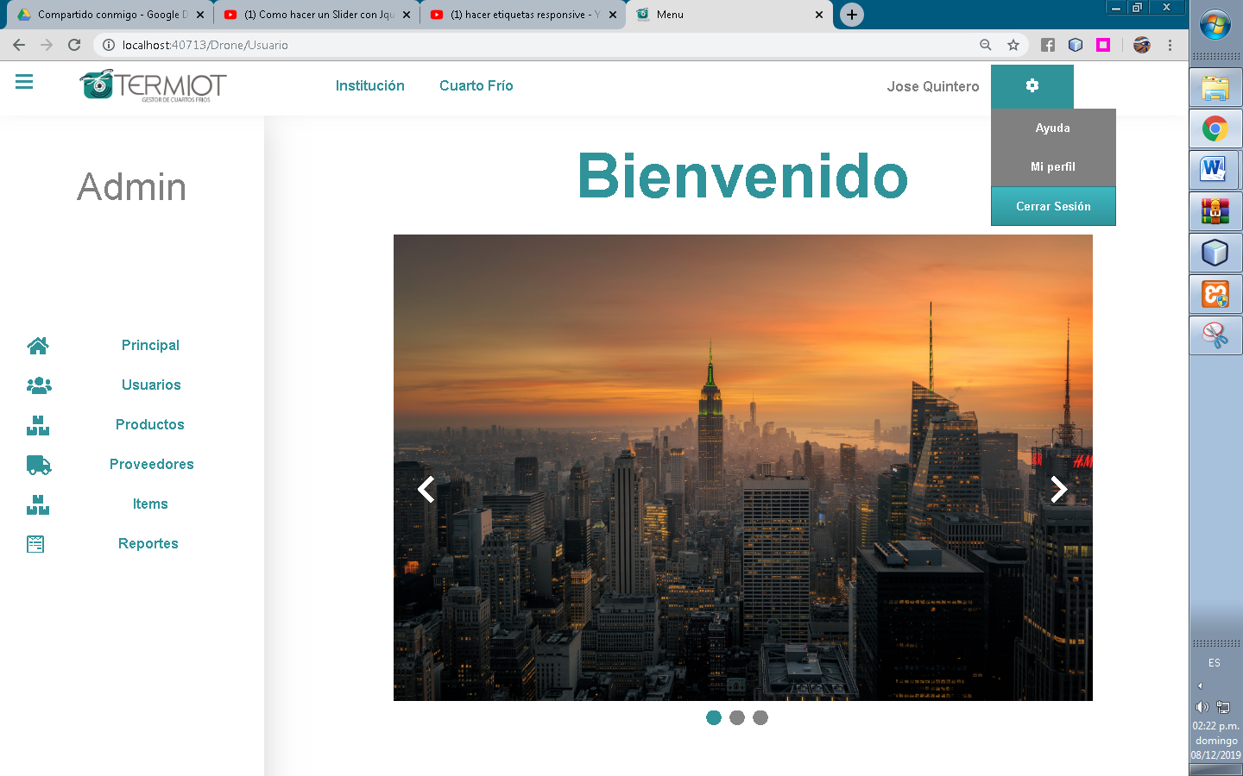

Imagen 8: Perfil

En la cual podremos encontrar los siguientes campos, los cuales el usuario podrá modificar a su gusto. 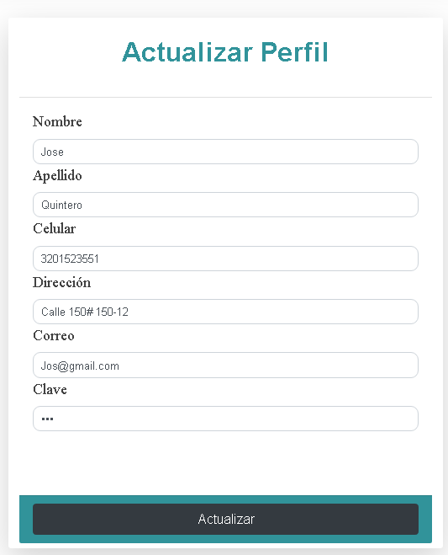

Imagen 9: Editar Perfil

## Institución

En este módulo se le permitirá al administrador registrar nuevas instituciones en el sistema pidiendo los datos básicos de esta, para acceder a este menú deberá dirigirse a la parte superior izquierda y seleccionar la opción que desea más conveniente para usted.

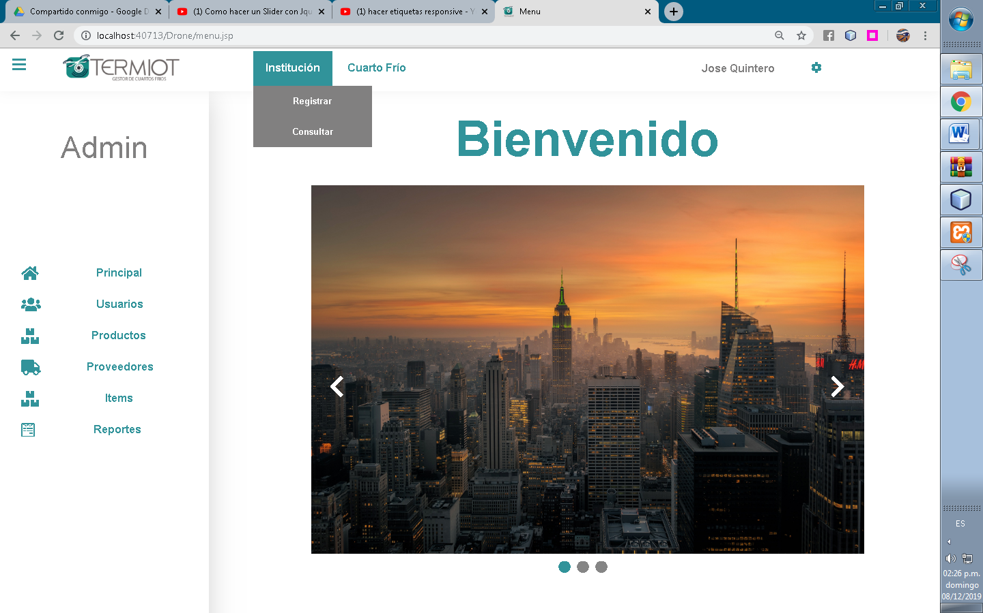

Imagen 10: Institución

### Registrar institución:

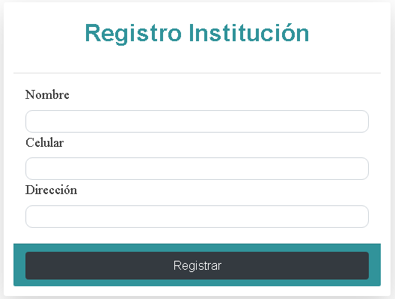

**4.**

**3.**

**2.**

**1.**

Imagen 11: Registrar Institución

En esta imagen encontramos una sesión, en la cual muestra un formulario que le permitirá al administrador registrar un nuevo usuario, para ello debe llenar cada uno de los campos correspondientes:

1. Espacio para ingresar el nombre de la institución.
2. Espacio para ingresar el número de celular de la instrucción.
3. Espacio para ingresar la dirección de la instrucción.
4. Botón registrar, al darle clic en este botón se validarán los campos descritos con anterioridad y se realizara el registro en la base de datos.

### Consultar Instrucción:

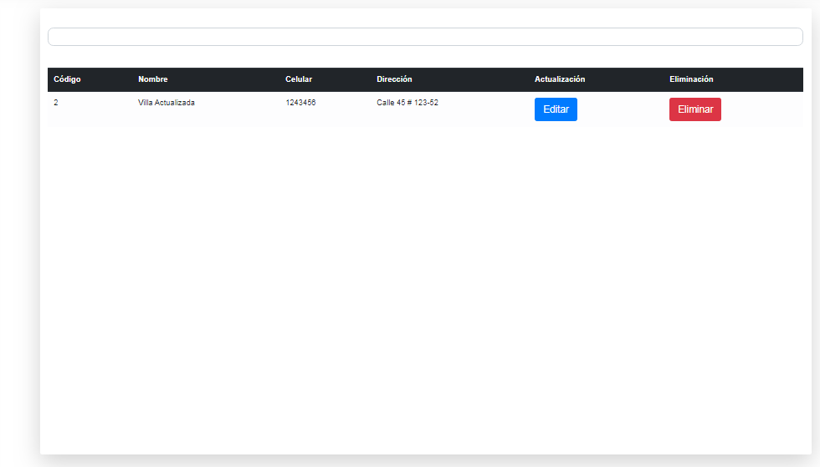

**4.**

**3.**

**2.**

**1.**

Imagen 12: Consultar Institución

En esta imagen encontramos una sesión, en la cual el proveedor podrá ver un listado de las Instituciones registradas en el sistema, y las opciones correspondientes.

1. Espacio para filtrar a una instrucción, en este campo el administrador podrá filtrar un registro mediante cualquier dato, ya sea nombre, celular o dirección. Su función es realizar una consulta específica.
2. Listado de usuarios, es una tabla la cual permite observar los datos registrados de cada institución, que serían los siguientes:
   * Código
   * Nombre
   * Teléfono
   * Dirección
3. Botón de actualizar, este le permitirá al administrador modificar los datos de una intuición, la explicación más detallada se encuentra adelante.
4. Botón de eliminar, este botón le permitirá al administrado eliminar los datos de una intuición.

### Actualizar Institución:

En esta sesión, encontramos un formulario que le permitirá al administrador actualizar la información de una Institución, para ello debe darle clic al botón actualizar en la sesión de “Consultar” en el registro que desea modificar.



Después del paso anterior se mostrará un formulario con los datos cargados de la institución seleccionada:

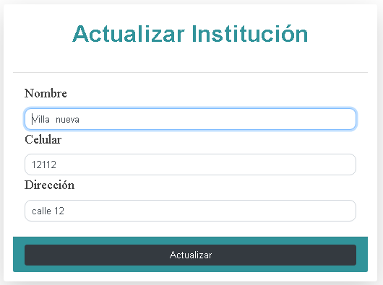

**2.**

**1.**

Imagen 12 Actualizar Institución

1. Para realizar la modificación de la institución deberá cambiar los campos:

* Nombre
* Teléfono
* Dirección

Anteriormente explicados en la sesión de registrar Institución.

1. Al momento de haber modificado los datos de la institución, el administrador deberá dar clic en el botón “Actualizar” que se encuentra en la parte inferior del formulario, el cual validará que los datos digitados previamente sean correctos y registrará los cambios en la base de datos.

## Proveedor

En este módulo se le permitirá al usuario registrar nuevos proveedores en el sistema, pidiendo los datos básicos de este, para acceder a este menú deberá dirigirse a la parte inferior izquierda y seleccionar la opción que desea más conveniente para usted.

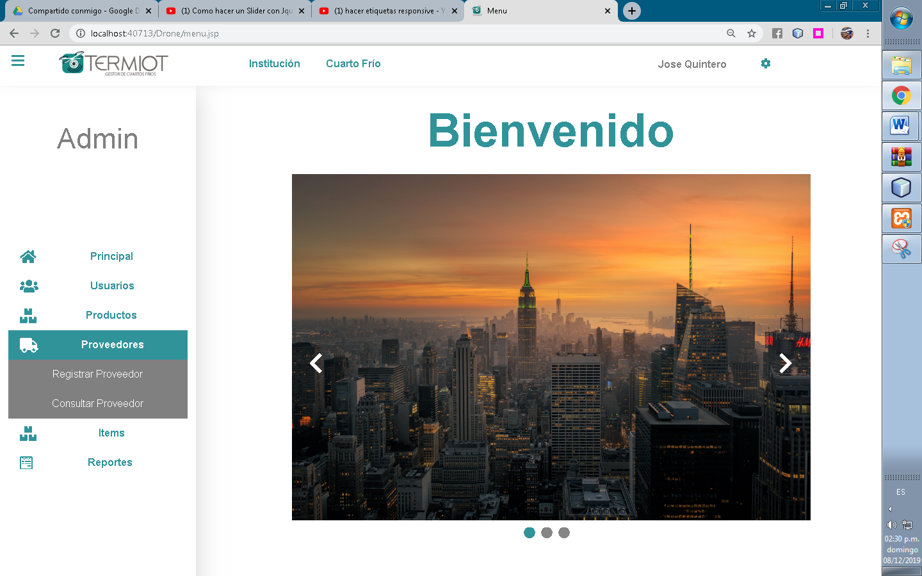

Imagen 12: Proveedor

### Registrar Proveedor:

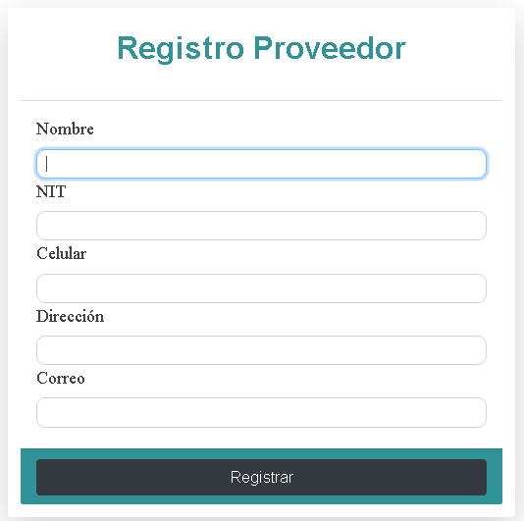

**5.**

**4.**

**3.**

**2.**

**1.**

**6.**

Imagen 13: Registrar Proveedor

En esta imagen encontramos una sesión, en la cual muestra un formulario que le permitirá al usuario registrar un nuevo proveedor, para ello debe llenar cada uno de los campos correspondientes:

1. Espacio para Ingresar el nombre del proveedor.
2. Espacio para Ingresar el NIT de la empresa.
3. Espacio para Ingresar el número del proveedor.
4. Espacio para Ingresar la dirección de la empresa.
5. Espacio para Ingresar el correo electrónico del proveedor en caso que tenga.
6. Botón registrar, al darle clic en este botón se validarán los campos descritos con anterioridad y se realizara el registro en la base de datos.

### Consultar Proveedor:

**4.**

**3.**

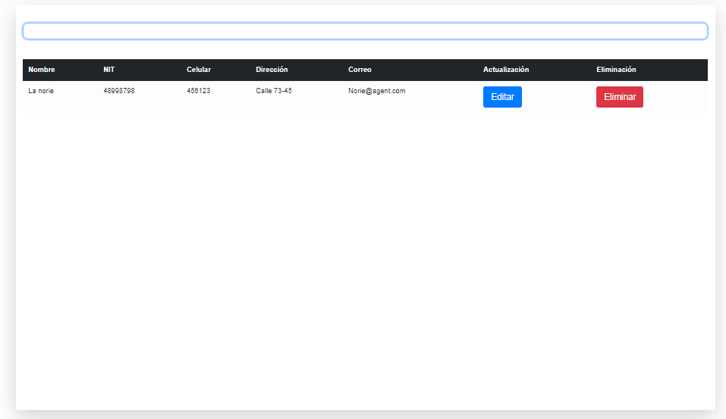

**2.**

**1.**

Imagen 13: Consultar Proveedor

En esta imagen encontramos una sesión, en la cual el usuario podrá ver un listado de los proveedores registrados en el sistema, y las opciones correspondientes.

1. Espacio para filtrar a un proveedor, en este campo el usuario podrá filtrar un registro mediante cualquier dato, ya sea Nit, correo, nombre, dirección, etc. su función es realizar una consulta específica.
2. Listado de usuarios, es una tabla la cual permite observar los datos registrados de cada proveedor, que serían los siguientes:
   * Código
   * Nombre
   * Celular
   * Dirección
   * Correo
3. Botón de actualizar, este le permitirá al usuario modificar los datos de un proveedor, la explicación más detallada se encuentra adelante.
4. Botón de eliminar, este botón le permitirá al usuario eliminar los datos de un proveedor.

### Actualizar proveedor:

En esta sesión, encontramos un formulario que le permitirá al usuario actualizar la información de un Proveedor, para ello debe darle clic al botón actualizar en la sesión de “Consultar Proveedor” en el registro que desea modificar.



Imagen 13: Editar Proveedor

Después del paso anterior se mostrará un formulario con los datos cargados del proveedor seleccionado:

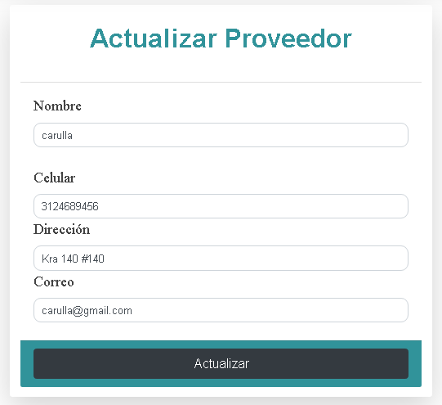

**1.**

**2.**

Imagen 14: Actualizar Proveedor

1. Para realizar la modificación el usuario deberá cambiar los campos:
   * Nombre
   * Celular
   * Dirección
   * Correo

Anteriormente explicados en la sesión de registrar usuario.

1. Al momento de haber modificado los datos del proveedor, el usuario deberá dar clic en el botón “Actualizar” que se encuentra en la parte inferior del formulario, el cual validara que los datos digitados previamente sean correctos y registrara los cambios en la base de datos.

## Producto

En este módulo se le permitirá al usuario registrar nuevos productos en el sistema, pidiendo los datos básicos de este, para acceder a este menú deberá dirigirse a la parte inferior izquierda y seleccionar la opción que desea más conveniente para usted.

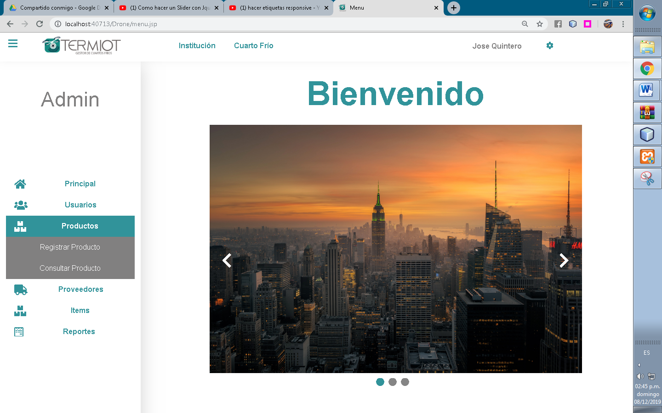

Imagen 15: Producto

### Registrar Producto:

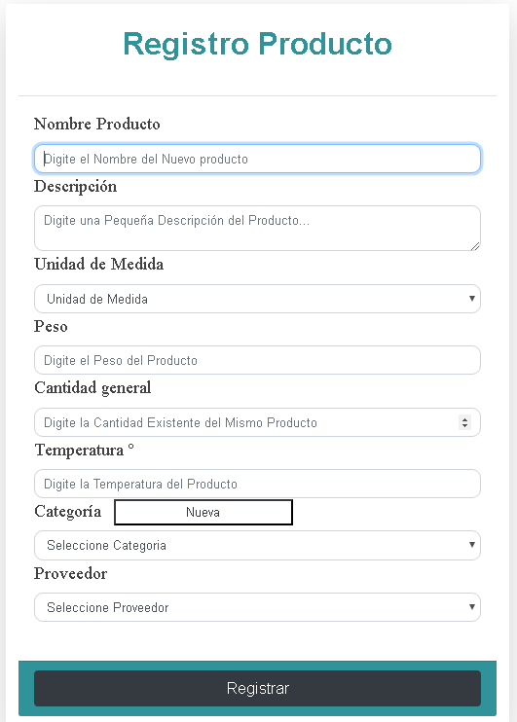

**1.**

**2.**

**3.**

**6.**

**7.**

**8.**

**9.**

**4.**

**5.**

Imagen 15: Registrar Producto

En esta imagen encontramos una sesión, en la cual muestra un formulario que le permitirá al usuario registrar un nuevo producto, para ello debe llenar cada uno de los campos correspondientes:

1. Espacio para Ingresar el nombre del producto.
2. Espacio para Ingresar la descripción del producto.
3. Espacio para seleccionar la unidad de medida.
4. Espacio para Ingresar el peso del producto.
5. Espacio para Ingresar la cantidad general del producto.
6. Espacio para Ingresar la temperatura a la cual se debe mantener el producto.
7. Espacio para seleccionar la categoría, este campo se refiere a la categoría a la cual pertenece el producto, para esto debe haber registrado una categoría previamente.
8. Espacio para seleccionar el Proveedor, este campo se refiere a al proveedor al cual pertenece el producto, para esto debe haber registrado un proveedor previamente.
9. Botón registrar, al darle clic en este botón se validarán los campos descritos con anterioridad y se realizara el registro en la base de datos.

### Consultar Producto:

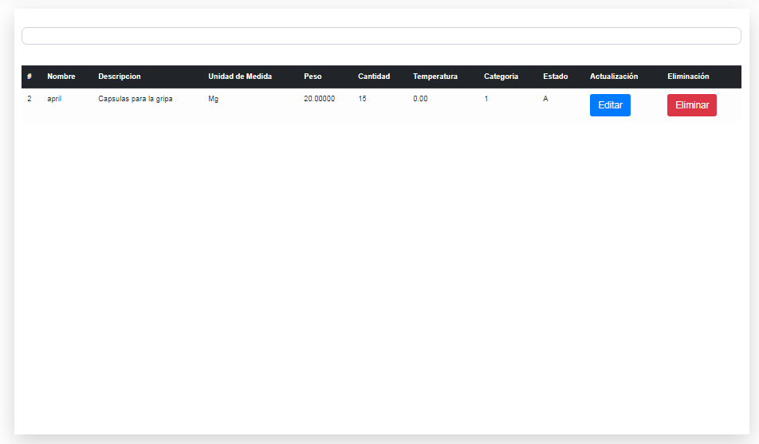

**2.**

**4.**

**3.**

**1.**

Imagen 16: Consultar Producto

En esta imagen encontramos una sesión, en la cual permitirá al usuario ver un listado de los productos registrados en el sistema, y las opciones correspondientes.

1. Espacio para filtrar a un producto, en este campo el usuario podrá filtrar un registro mediante cualquier dato, ya sea Nombre, unidad de medida, temperatura, etc… su función es realizar una consulta específica.
2. Listado de productos, es una tabla la cual permite observar los datos registrados de cada producto, que serían los siguientes:
   * nombre del producto.
   * la descripción del producto.
   * la unidad de medida.
   * el peso del producto.
   * la cantidad general del producto.
   * la temperatura a la cual se debe mantener el producto.
   * la categoría
3. Botón de actualizar, este le permitirá al usuario modificar los datos de un producto, la explicación más detallada se encuentra adelante.
4. Botón de eliminar, este botón le permitirá al usuario eliminar los datos de un producto.

### Actualizar producto:

En esta sesión, encontramos un formulario que le permitirá al usuario actualizar la información de un Producto, para ello debe darle clic al botón actualizar en la sesión de “Consultar Producto” en el registro que desea modificar.



Imagen 17: Editar Producto

Después del paso anterior se mostrará un formulario con los datos cargados del producto seleccionado:

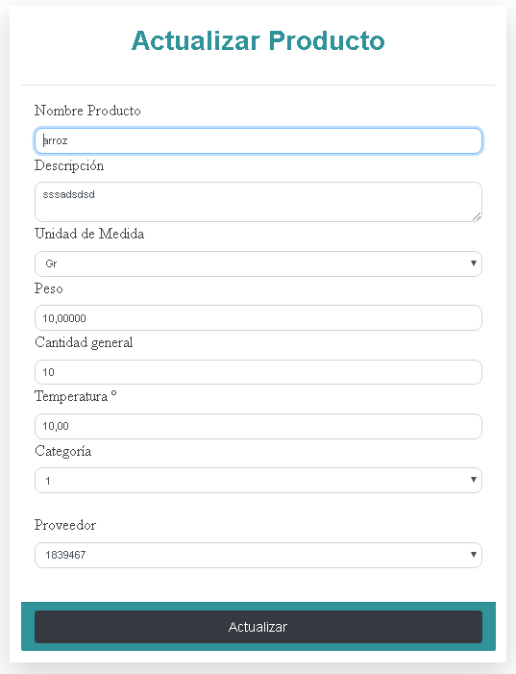

**2.**

**1.**

Imagen 18: Actualizar Producto

1. Para realizar la modificación el usuario deberá cambiar los campos:

* nombre del producto.
* la descripción del producto.
* la unidad de medida.
* el peso del producto.
* la cantidad general del producto.
* la temperatura a la cual se debe mantener el producto.
* la categoría

Anteriormente explicados en la sesión de registrar producto.

1. Al momento de haber modificado los datos del producto, el usuario deberá dar clic en el botón “Actualizar” que se encuentra en la parte inferior del formulario, el cual validará que los datos digitados previamente sean correctos y registrará los cambios en la base de datos.

## Categoría

En este parte se le permitirá al usuario registrar nuevas categorías en el sistema, pidiendo los datos básicos de este, para acceder a este menú deberá dirigirse a la sesión de “Registrar Producto” en la cual podrá encontrar un botón para registrar la nueva categoría:

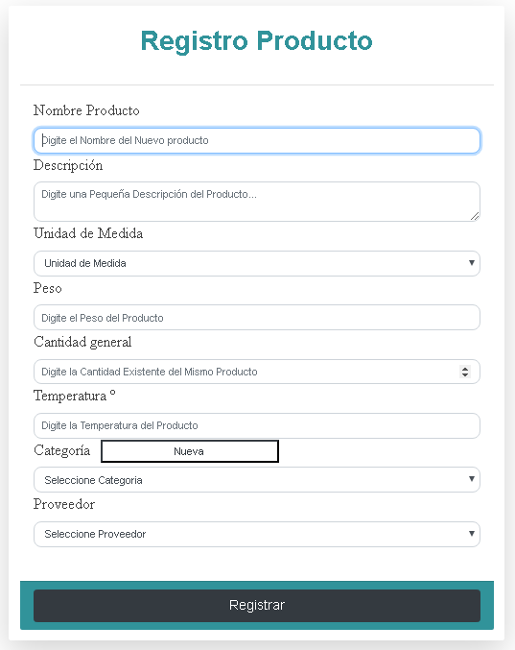

Imagen 19: Categoria

### Registro

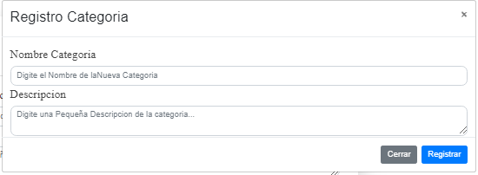

**3.**

**2.**

**1.**

Imagen 18: Registro Categoría

En esta imagen encontramos una ventana que aparecerá a darle clic en el botón nueva, en la cual muestra un formulario que le permitirá al usuario registrar una nueva categoría, para ello debe llenar cada uno de los campos correspondientes:

1. Espacio para Ingresar el nombre del producto.
2. Espacio para Ingresar la descripción del producto.
3. Botón registrar, al darle clic en este botón se validarán los campos descritos con anterioridad y se realizara el registro en la base de datos

## Ítems

En este módulo se le permitirá al usuario registrar nuevos ítems en el sistema, pidiendo los datos básicos de este, para acceder a este menú deberá dirigirse a la parte inferior izquierda y seleccionar la opción que desea más conveniente para usted.

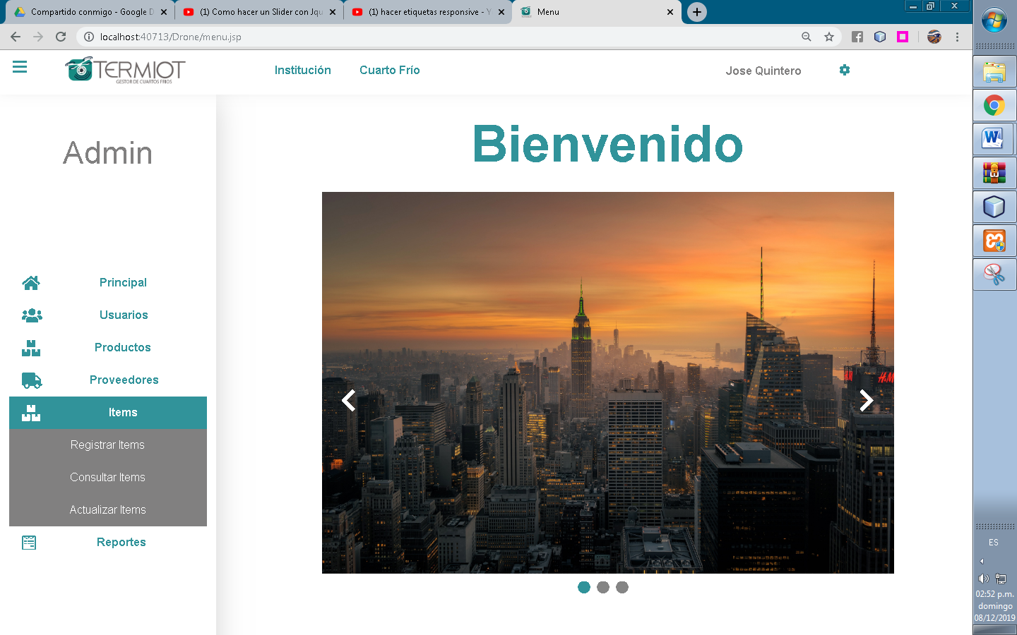

Imagen 20: Ítems

### Registrar Ítem.

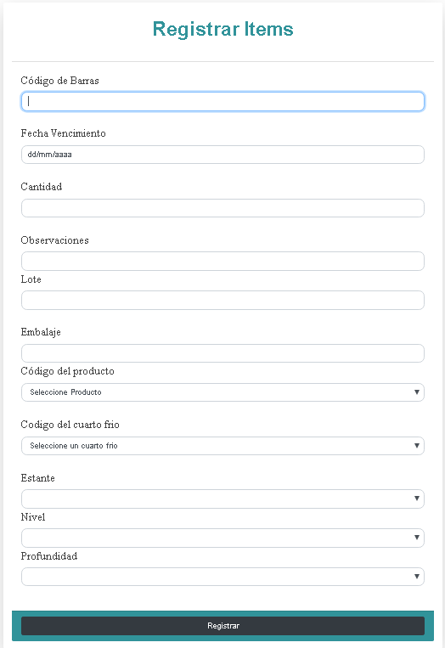

**12.**

**11.**

**10.**

**1.**

**2.**

**3.**

**4.**

**5.**

**6.**

**7.**

**8.**

**9.**

Imagen 21: Registrar Ítems

En esta imagen encontramos una sesión, en la cual muestra un formulario que le permitirá al usuario registrar un nuevo ítem, para ello debe llenar cada uno de los campos correspondientes:

1. Espacio para Ingresar el Código de Barras
2. Espacio para Ingresar la Fecha Vencimiento.
3. Espacio para seleccionar la cantidad
4. Espacio para Ingresar Observaciones.
5. Espacio para Ingresar Lote.
6. Espacio para Ingresar Embalaje.
7. Espacio para seleccionar el producto, este campo se refiere al producto al cual pertenece cada ítem, para esto debe haber registrado un producto previamente.
8. Espacio para seleccionar el código del cuarto frio, este campo se refiere al cuarto frio en el cual está ubicado el ítem, para esto debe haber registrado un cuarto frio previamente.
9. Espacio para seleccionar Estante, para que este campo se habilite se debe seleccionar un código de cuarto frio previamente cargando el número máximo de estantes que tenga el cuarto seleccionado.

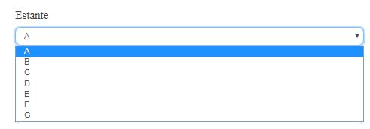

Imagen 22: Estante – Ítems

1. Espacio para seleccionar Nivel, para que este campo se habilite se debe seleccionar un código de cuarto frio previamente cargando el nivel máximo que tenga el cuarto frio seleccionado.

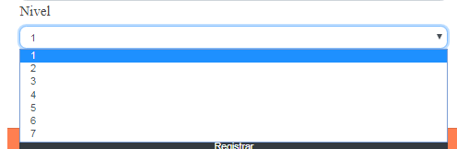

Imagen 23: Nivel – Ítems

1. Espacio para seleccionar Profundidad, para que este campo se habilite se debe seleccionar un código de cuarto frio previamente cargando la profundidad máxima que tenga el cuarto frio seleccionado.

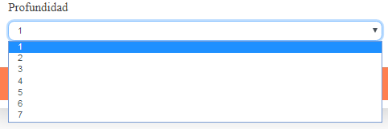

Imagen 24: Profundidad – Ítems

1. Botón registrar, al darle clic en este botón se validarán los campos descritos con anterioridad y se realizara el registro en la base de datos.

### Consultar Ítems:

**1.**

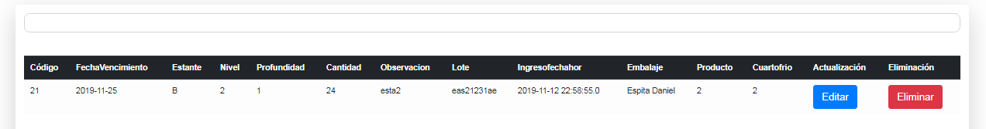

**4.**

**3.**

**2.**

Imagen 25: Consultar Ítems

En esta imagen encontramos una sesión, en la cual permitirá al usuario ver un listado de los productos registrados en el sistema, y las opciones correspondientes.

1. Espacio para filtrar un ítem, en este campo el usuario podrá filtrar un registro mediante cualquier dato, ya sea Código de Barras, fecha vencimiento, cantidad, etc. su función es realizar una consulta específica.
2. Listado de ítems, es una tabla la cual permite observar los datos registrados de cada ítem, que serían los siguientes:
   * + Código de Barras
     + Fecha Vencimiento.
     + la cantidad
     + Observaciones.
     + Lote.
     + Embalaje.
     + Nombre del producto
     + Código Cuarto Frio
     + Estante
     + Nivel
     + Profundidad
3. Botón de actualizar, este le permitirá al usuario modificar los datos de un ítem, la explicación más detallada se encuentra adelante.
4. Botón de eliminar, este botón le permitirá al usuario eliminar los datos de un ítem.

### Actualizar Ítem:

En esta sesión, encontramos un formulario que le permitirá al usuario actualizar la información de un Ítem, para ello debe darle clic al botón actualizar en la sesión de “Consultar Ítems” en el registro que desea modificar.



Imagen 26: Editar Ítems

Después del paso anterior se mostrará un formulario con los datos cargados del item seleccionado:

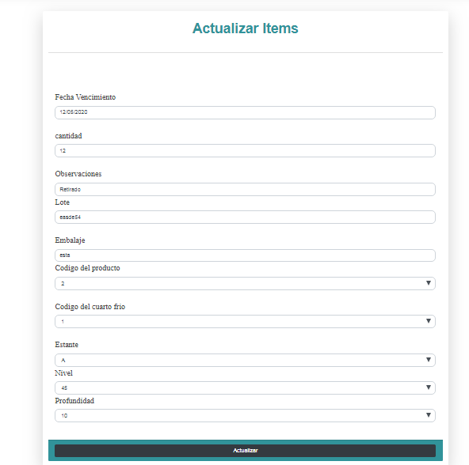

**2.**

**1.**

Imagen 26: Actualizar Ítems

1. Para realizar la modificación el usuario deberá cambiar los campos:
   * + Fecha Vencimiento.
     + la cantidad
     + Observaciones.
     + Lote.
     + Embalaje.
     + Nombre del producto
     + Código Cuarto Frio
     + Estante
     + Nivel
     + Profundidad

Anteriormente explicados en la sesión de registrar ítem.

1. Al momento de haber modificado los datos del ítem, el usuario deberá dar clic en el botón “Actualizar” que se encuentra en la parte inferior del formulario, el cual validará que los datos digitados previamente sean correctos y registrará los cambios en la base de datos.

### Registrar Entrada o salida de ítems

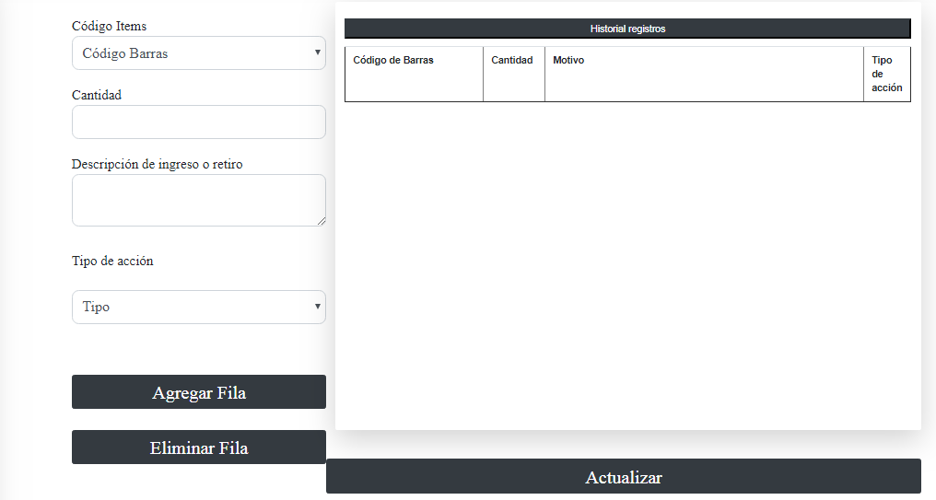

**5.**

**4.**

**3.**

**2.**

**1.**

Imagen 27: Entrada / Salida

En esta imagen se puede observar lo siguiente

1. Campos correspondientes para registrar un nuevo retiro o ingreso de ítems al sistema, en este se pide

* Código de barras del ítem que se va a modificar
* Cantidad la cual se va a retirar o ingresar.
* Descripción de donde va dirigido o por que el motivo del cambio
* Tipo de acción, ya sea retiro o ingreso

1. Tabla donde se va ir agregando los registros de cada ítem.
2. Botón para agregar un nuevo registro a la tabla
3. Botón para eliminar algún registro de la tabla
4. Al momento de haber ingresado los datos solicitados, el usuario deberá dar clic en el botón “Actualizar” que se encuentra en la parte inferior del formulario, el cual validará que los datos digitados previamente sean correctos y registrará los cambios en la base de datos.

### Historial de registros

Para dirigirse a esta sesión, el usuario deberá dirigirse a la parte superior de la tabla Entrada y salida, luego dar clic en el botón historial registros



Imagen 28: Entrada / Salida

Cuando lo haga, el sistema mostrará una tabla en la cual el usuario podrá filtrar por cualquier dato los registros realizados en el sistema de ingreso y retiro.

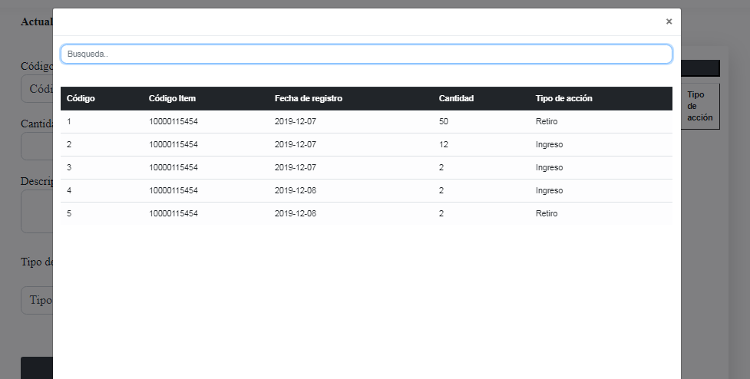

Imagen 29: Consultar Entrada / Salida

## Cuarto Frio

### Registrar Cuarto Frio.

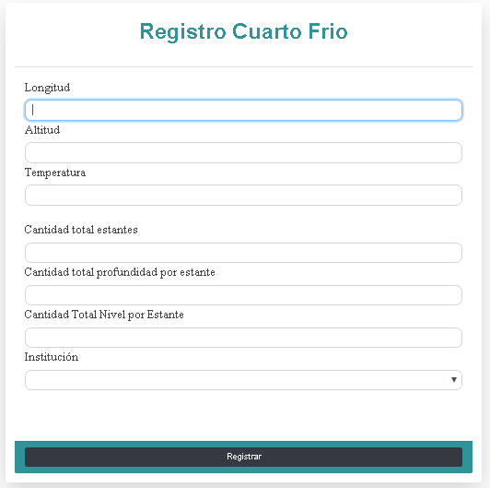

**8.**

**7.**

**6.**

**5.**

**4.**

**3.**

**2.**

**1.**

Imagen 30: Registrar Cuarto Frio

En esta imagen encontramos una sesión, en la cual muestra un formulario que le permitirá al usuario registrar un nuevo Cuarto frio, para ello debe llenar cada uno de los campos correspondientes:

1. Espacio para Ingresar la longitud del cuarto frio
2. Espacio para Ingresar la altitud del cuarto frio
3. Espacio para Ingresar la temperatura, la cual permanece el cuarto frio
4. Espacio para ingresar el total de estantes que tiene el cuarto frio en su interior, el máximo que se puede digitar es 26
5. Espacio para ingresar la profundidad que tiene cada estante en el cuarto frio, en el caso de que haya distintas profundidades por estante, colocar la máxima profundidad que haya.
6. Espacio para ingresar el nivel que tiene cada estante en el cuarto frio, en el caso de que haya distintos niveles por estante, colocar el nivel máximo que haya.
7. Espacio para seleccionar la institución, este campo se refiere a la institución a la cual pertenece el cuarto frio, para esto debe haber registrado una institución previamente.
8. Botón registrar, al darle clic en este botón se validarán los campos descritos con anterioridad y se realizara el registro en la base de datos.

### Consultar Cuarto Frio:

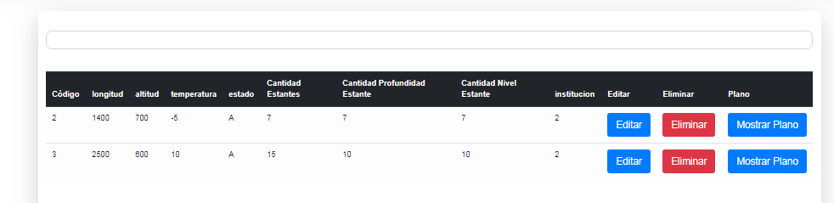

**5.**

**4.**

**3.**

**2.**

**1.**

Imagen 31: Consultar Cuarto Frio

En esta imagen encontramos una sesión, en la cual permitirá al usuario ver un listado de los Cuartos fríos registrados en el sistema, y las opciones correspondientes.

1. Espacio para filtrar unos Cuartos fríos, en este campo el usuario podrá filtrar un registro mediante cualquier dato, ya sea Código de Barras, fecha vencimiento, cantidad, etc. Su función es realizar una consulta específica.
2. Listado de ítems, es una tabla la cual permite observar los datos registrados de cada ítem, que serían los siguientes:
   * + Código
     + Longitud
     + Altitud
     + Temperatura
     + Estado
     + Cantidad Estantes
     + Cantidad profundidad Estantes
     + Cantidad nivel Estantes
     + Institución
3. Botón de actualizar, este le permitirá al usuario modificar los datos de un ítem, la explicación más detallada se encuentra adelante.
4. Botón de eliminar, este botón le permitirá al usuario eliminar los datos de un ítem.
5. Botón para mostrar plano, este botón le permitirá al usuario ver el plano de los estantes que se encuentran en el cuarto frio la explicación más detallada se encuentra adelante en ubicación.

### Actualizar Cuartos frío:

En esta imagen encontramos una sesión, en la cual muestra un formulario que le permitirá al usuario actualizar la información de un Cuartos frío, para ello debe darle clic al botón actualizar en la sesión de “Consultar Cuartos frío” en el registro que desea modificar.



Imagen 32: Editar Cuarto Frio

Después del paso anterior se mostrará un formulario con los datos cargados del Cuartos frío seleccionado

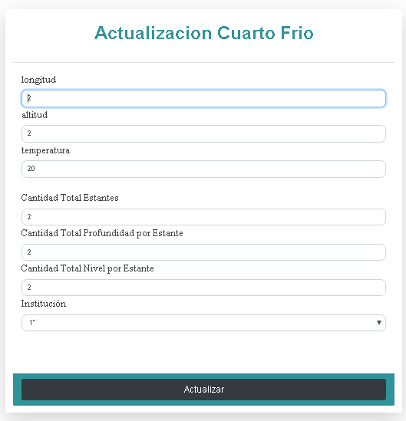

**1.**

**2.**

Imagen 33: Actualizar Cuarto Frio

1. Para realizar la modificación el usuario deberá cambiar los campos:
   * + Código
     + Longitud
     + Altitud
     + Temperatura
     + Estado
     + Cantidad Estantes
     + Cantidad profundidad Estantes
     + Cantidad nivel Estantes
     + Institución

Anteriormente explicados en la sesión de registrar Cuartos frío.

1. Al momento de haber modificado los datos del Cuartos frío, el usuario deberá dar clic en el botón “Actualizar” que se encuentra en la parte inferior del formulario, el cual validara que los datos digitados previamente sean correctos y registrara los cambios en la base de datos.

### Ubicación:

En esta imagen encontramos una sesión, en la cual muestra un formulario que le permitirá al usuario visualizar la cantidad de estantes en un Cuartos frío, para ello debe darle clic al botón mostrar plano, en la sesión de “Consultar Cuartos frío” en el registro que desea ver.



Imagen 34: Plano Cuarto Frio

Luego de eso, el usuario podrá escoger el estante que desea visualizar, estos estarán organizados desde la A hasta la Z.

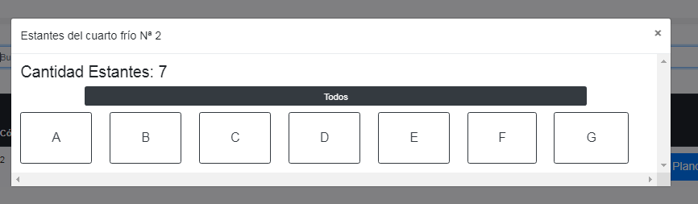

Imagen 35: Consultar Cuarto Frio

Al haber seleccionado uno de los anteriores estantes, el usuario será redirigido a la pestaña de ubicación, en la cual podrá visualizar el estante el cual selecciono, y los ítems organizados en forma de estante.

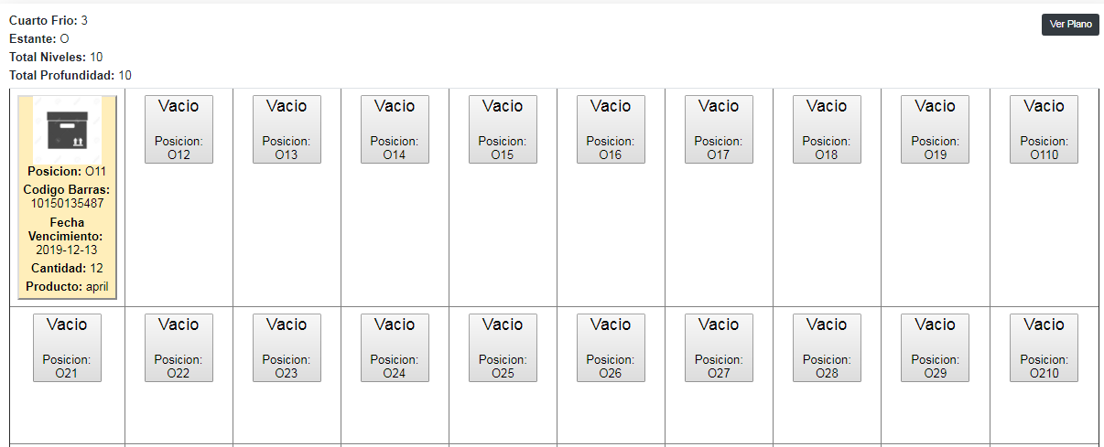

Imagen 36: Nivel y Profundidad Cuarto Frio

Cada uno de los ítems se puede encontrar:

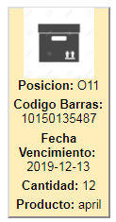

Imagen 37: Información Ítem en estante.

1. La ubicación
2. El código de barras del ítem.
3. La cantidad
4. Fecha de vencimiento
5. Producto al cual pertenece

Al darle click en el ítem, el usuario será redirigido a la actualización de ese ítem. En caso de que la ubicación se encuentre vacía, el sistema solo mostrara una caja titulada “vacía” y la posición que ocupa.

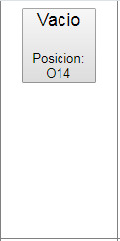

Imagen 38: Estante Vacío

Al darle clic a la caja, el usuario será redirigido a registrar un nuevo ítem, en la cual le cargara directamente la posición de la caja vacía

También en la misma ventana, encontraremos un botón el cual le permitirá el usuario obtener el plano del estante en formato pdf o imprimirlo directamente

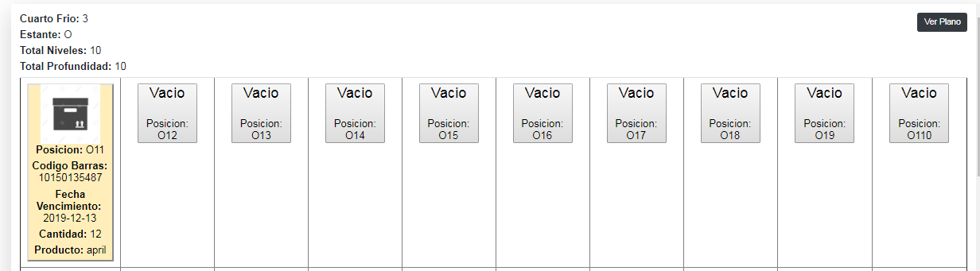

Imagen 39: Impresión Plano.

El cual nos mostrara las siguientes opciones:

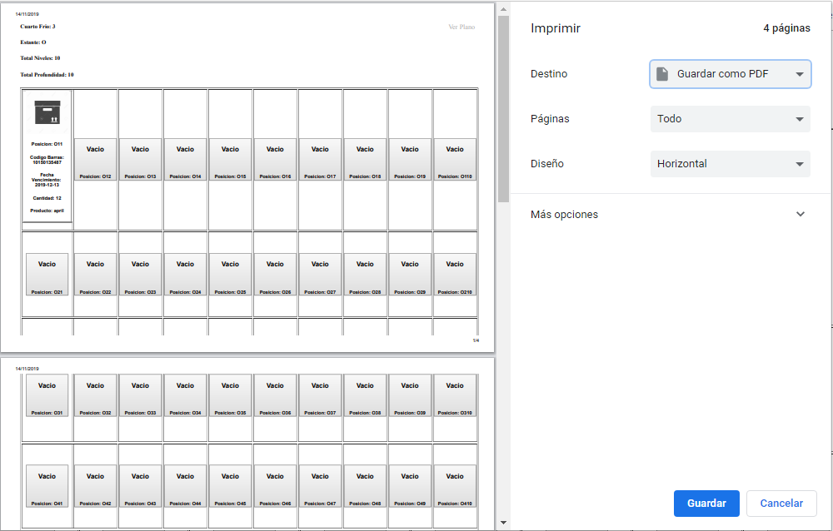

Imagen 40: Reporte Plano

# Sección de problemas frecuentes y su forma de solucionarlos

## Digitar solo valores numéricos o alfabético

En algunos campos, el usuario no podrá digitar letras o números, la causa de esto es por se encuentra deshabilitado y la única forma de digitar un valor en estos campos, es digitando el tipo de valor que es, ya sea numérico o alfabético. Esta comprobación se puede comprar en los siguientes campos:

**Datos numéricos:**

**Institución**

* Celular

**Usuario**

* Numero Documento
* Celular

**Producto**

* Peso
* Cantidad general
* Temperatura

**Proveedor**

* Celular

**Ítems**

* Código de barras
* Cantidad

**Cuarto Frio**

* Longitud
* Altitud
* Temperatura
* Cantidad Total Estantes
* Cantidad Total Profundidad por Estante
* Cantidad Total Nivel por Estante

**Datos Alfabéticos:**

**Institución**

* Nombre

**Usuario**

* Nombre
* Apellido

**Producto**

* Nombre

**Proveedor**

* Nombre

## Campos vacíos

**1.**

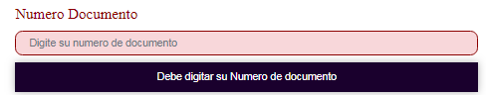

**2.**

**3.**

Imagen 41: Notificación Vacío

Este error es frecuente y se encuentra en todos los campos, en la imagen se puedo observar lo siguiente:

1. Las letras del campo en el cual se comete el error se podrán en un color rojo
2. El campo en el cual se comete el error se podrá en un color rojo
3. Saldrá una notificación en la cual se señale el error cometido

### Solución

Al momento de presionar cualquier tecla, el campo volverá a su normalidad y la notificación ya no se mostrará.

## Solo números o leras

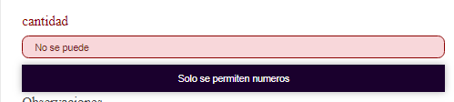

**1.**

**3.**

**2.**

**1.**

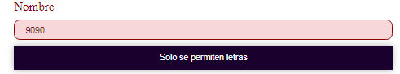

**3.**

**2.**

Imagen 42: Notificación solo un tipo

Este error solo se mostrará si se logra digitar campos de un tipo determinado en un campo no correspondiente en la cual se observa lo siguiente:

1. Las letras del campo en el cual se comete el error se podrán en un color rojo
2. El campo en el cual se comete el error se podrá en un color rojo
3. Saldrá una notificación en la cual se señale el error cometido

### Solución

Al momento borrar los datos digitados y presionar una tecla con el respectivo tipo de valor ya se número o alfanumérico, el campo volverá a su normalidad y la notificación ya no se mostrará.

## Correos

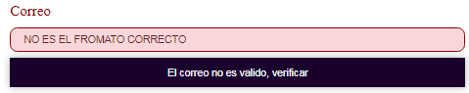

Imagen 43: Notificación correos

El error anterior ocurre más que todo porque no se respeta el formato correcto de un correo, un ejemplo claro sería el siguiente:

[Termiot@gmail.com](mailto:Termiot@gmail.com)

En este ejemplo podemos ver el nombre del usuario, un @, el tipo de correo y el .com.

Este error se puede encontrar en los campos de usuario, proveedor y la edición de perfil.

### Solución

Para solucionarlo, solo se debe digitar un correo valido.

## Fecha vencimiento

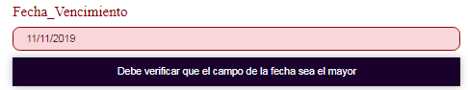

Imagen 44: Notificación fechas

Este error solo se puede encontrar en el módulo de ítems, el cual aparece cuando se selecciona una fecha menor a la de hoy, ya que no tiene sentido ingresar a la bodega ítems que ya se encuentren vencidos.

### Solución

Para solucionarlo, solo se debe seleccionar una fecha mayor a la de hoy.

## Errores de no se pudo realizar una acción



Imagen 45: Notificación Falla

Este tipo de errores aparece cuando no se puede realizar una acción, ya se una actualización o un registro, y puede aparecer en cualquiera de los módulos.

### Solución

Para solucionarlo se debe verificar nuevamente los campos sean correctos y en caso de que el error continúe, contacte a uno de los desarrolladores.

Si error se logra solucionar, se mostrará un mensaje el cual dirá lo siguiente:



Imagen 46: Notificación correcto

Dependiendo del tipo de operación que se realice y en el módulo que se realice.

# Ubicación

Este error se debe a que se repite una ubicación en uno de los cuartos frios. En la parte de Estante, nivel y profundidad.



Imagen 47: Notificación Posicion ocupada

### Solución

Para darle solución se debe verificar los estantes que estén en uso y seleccionar uno que este vacío, en caso de que el ítem que se quiere colocar en una posición que ya se encuentre ocupada el usuario deberá actualizar la posición del ítem que lo esté usando por otra o eliminarlo directamente.

# Datos de contacto.

**Nombre**: Brian Esteban Espitia Daniel

**Celular:** 3046117653

**Correo**: [beespitia15@misena.edu.co](mailto:beespitia15@misena.edu.co)

**Nombre**: Pedro Alexander Sierra

**Celular:**

**Correo**: pasierra52@misena.edu.co

**Nombre**: Chen lee Casas Sanabria

**Celular:**

**Correo**: chenleesanabria@gmail.com

**Nombre**: Nicolas Andres Moreno

**Celular:**

**Correo**: Namoreno25@misena.edu.co

# Glosario

Este punto contendrá la definición de todos los términos utilizados, y se considere de interés para la comprensión del sistema.

|  |  |
| --- | --- |
| **Término** | **Descripción** |
| * + **Código de barras** | Combinación de líneas y números que se imprime en las envolturas de los productos de consumo para que pueda ser leído y descifrado por un lector óptico que transmite los datos a una máquina o una computadora; suele contener informaciones como la fecha de envasado, el número de lote, la procedencia y otros datos. |
| **Estantes:** | En este sistema se manejará los estantes con la letra del abecedario, por lo cual el máximo de estantes que se permiten son 26, ya que ese es el número de letras de la A a la Z. |
| **Niveles** | Son las sesiones que hay verticalmente en un estante. |
| **Profundidad** | Son las sesiones horizontalmente en un estante. |
|  |  |